**纸箱打包标准**

# 取纸箱、检查纸箱外观

如箱身有破损、漏洞、受潮则避免使用，如图中纸箱在中间有一处破损，导致折好后箱角有空洞，这种就需要避免使用。

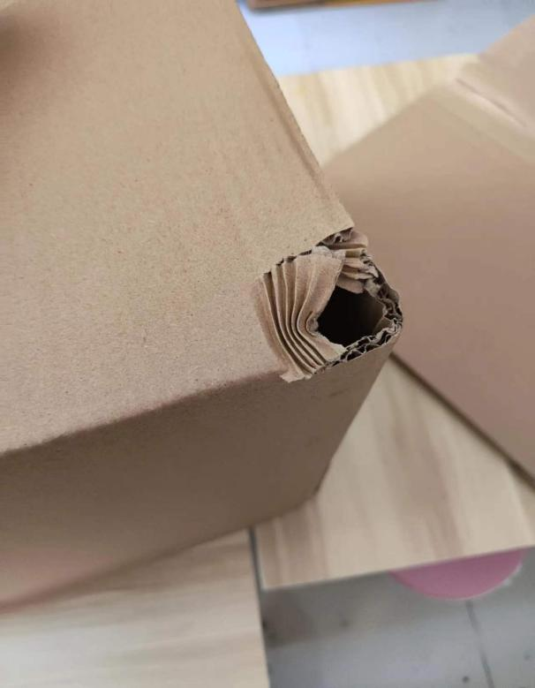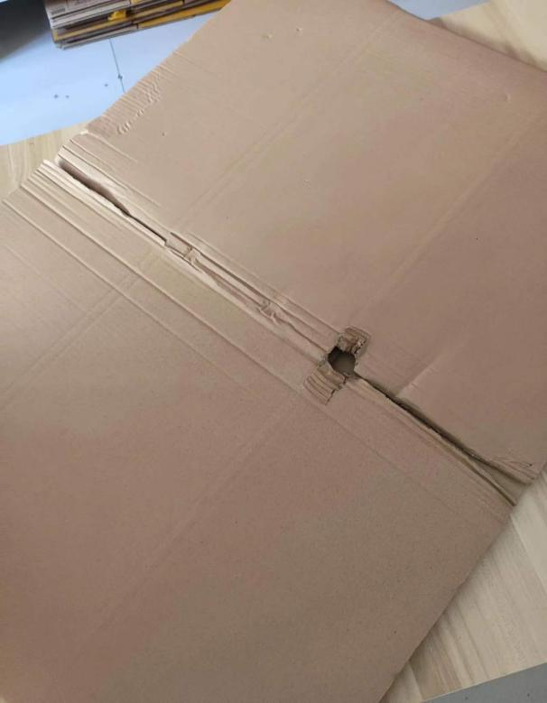

# 封箱底步骤

## **外箱底部朝上，先折外箱短边，再折纸箱长边**a4d142585e52d1634f5b52969568599da1c17192f11f0125c7d31eca750522

## 2.2用胶带封箱底（先封中间再封两边）d34350d1d754b69195af741de5000e7e6b4e7944ac638bdc0f109b270bf647

封口胶带贴到侧边箱体四分之一的距离即可，不需要太长。

2.3用胶带封箱边（做好防水）

## 7cc2a3b582f15c261ed3fca30d5604ddddfac82fe6ebc07682f7a5a3855f2257931aa26685cf93b7591ebe0055d9d

两边需要像上图一样，粘胶带时多出一半距离用于封住纸箱的空隙，中间多出的胶带先向下粘好，两侧胶带向中间粘。

## 2.4箱底封面

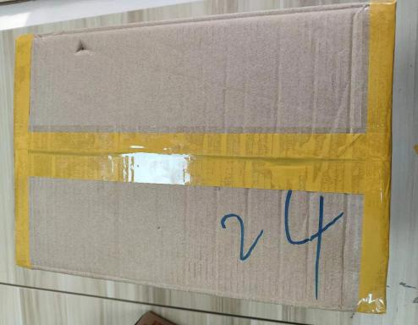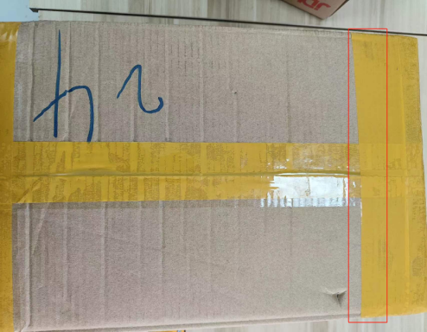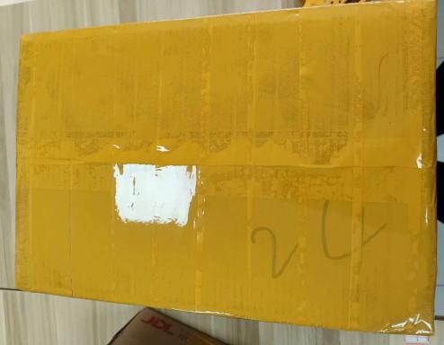

按图2红框位置以此往下粘贴达到图3效果，尽量避免重叠粘贴导致浪费胶带。

## 2.5胶带固定

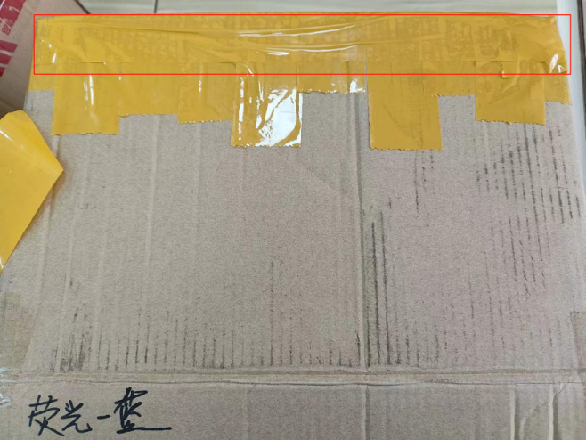 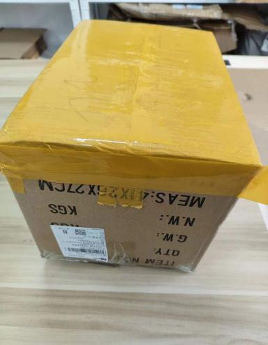

箱子正面从图1红框位置开始围绕箱子一圈粘贴胶带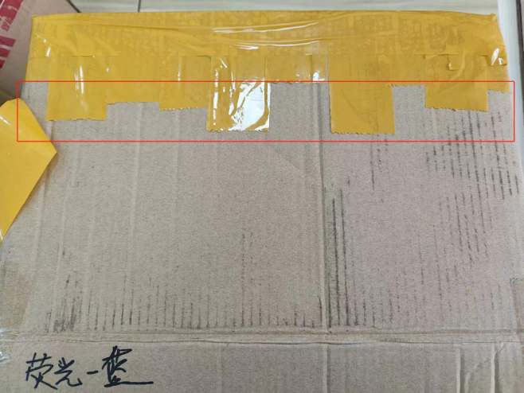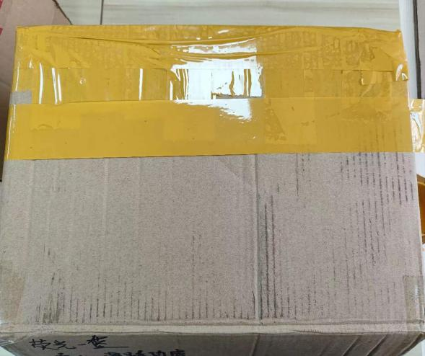

在红框处胶带末端再绕箱子一圈粘贴胶带，用于给封装底部的胶带固定，**至此箱底封装完毕。**

# 封箱顶

封箱顶操作流程和封箱底基本一致，箱子中心位置有较大空余可以打一圈胶带固定，需要注意在箱子的棱线上需要去贴胶带防止运输过程中缝隙进水。

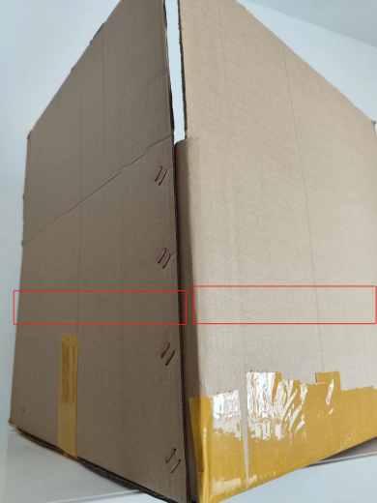 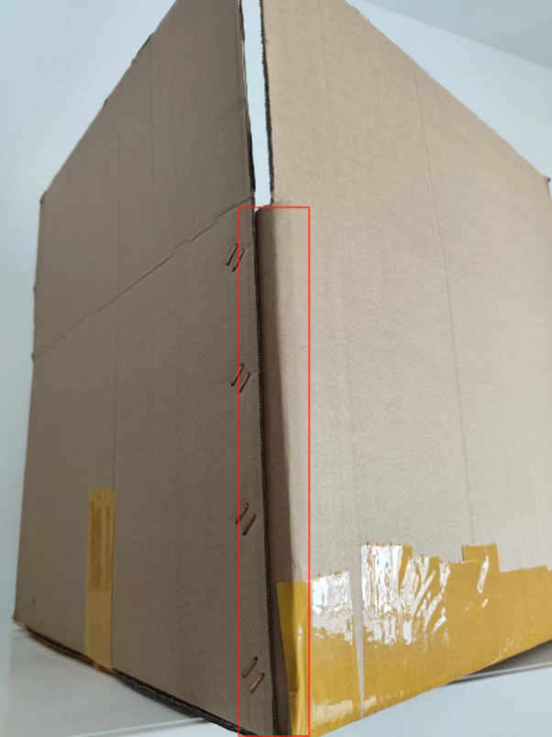中心位置有空余 棱线